

12 октября 2026 г. | г. Москва

Коммерческое предложение
Сейф с электронным кодовым замком LockSworth VS4524-WH
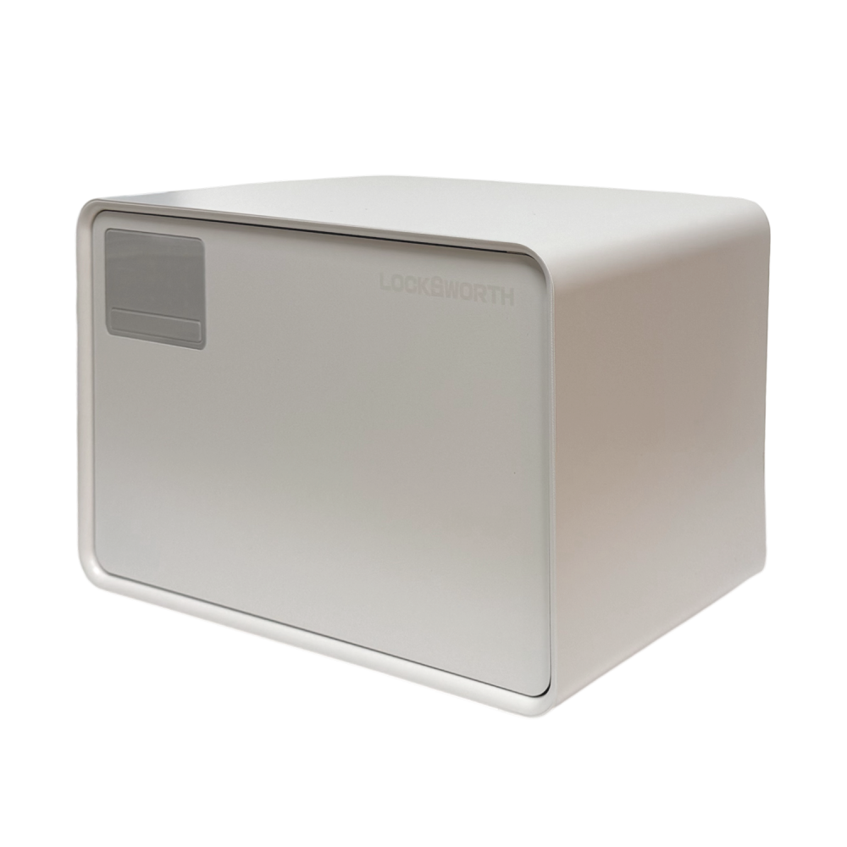 | Описание:  LocksWorth VS4524 в белом цвете — компактный сейф с электронным кодом и ключом. Отличается надёжной конструкцией, удобным управлением и защитой от взлома.  Комбинированная разблокировка: электронный пароль, механический ключ.  Функциональные особенности:  Автоматическое открытие/закрытие: дверь фиксируется лёгким нажатием при закрытии, а при открытии плавно приоткрывается.  Звуковая сигнализация: активируется на 20 секунд при неверном вводе кода или сильной вибрации (защита от взлома).  Аварийный доступ: через порт USB Type-C (для подзарядки или экстренного питания).  Внутренняя отделка: бархатная (вельветовая) подкладка для защиты содержимого от царапин.  Съёмная полка: позволяет гибко организовать внутреннее пространство.  Дополнительные преимущества:  Защита от коррозии: фосфатная обработка корпуса.  Устойчивость к взлому: лазерная резка дверной панели минимизирует зазоры.  Универсальность: подходит для хранения документов, денег, ключей, мелких ценностей.  Размеры: 250 (В) × 350 (Ш) × 250 (Г) мм  Вес: 6 кг

Параметры | Значение
Внешние размеры (ВхШхГ), мм: | 250x360x250
Внутренние размеры (ВхШхГ), мм: | 210x305x180
Тип ключа: | Мастер ключ, Цифровая панель
Взломостойкость: | 1
Огнестойкость: | без класса
Объем, л: | 21
Способ установки сейфа: | Встраиваемый в стену, Мебельный
Вес, кг: | 6

Фактические параметры товара могут отличаться от заявленного производителем в технической документации как в большую, так и в меньшую сторону в пределах допустимой погрешности не более 10%.
Это в равной степени относится как к размеру частиц, так и к уровню шума, скорости и количеству уничтожаемых листов. Данная погрешность является технологической нормой и не считается дефектом.
На изменение параметров может оказывать влияние плотность уничтожаемой бумаги и фактическое напряжение в сети.

Цена: 7 949 руб. 92 коп.
Гарантия:
Сроки поставки товара:
Срок действия ценового предложения:

Генеральный директор Миронов Б.Б.

